申报材料装订顺序及要求

一、申报材料装订顺序

（一）高成长种子企业、瞪羚（潜在）企业申报材料

1、封面、书脊和内页
（1）封面：项目名称、企业名称、企业联系人、联系方式、邮箱地址。注：企业名称处盖公章。
（2）书脊：由上到下标注申报类型、公司简称、所属区县。
（3）内页：用彩色隔页纸做好材料分类。

2、目录，格式自拟。

3、企业营业执照复印件，盖公章。
注：如近三年（2019年-2021年）企业名称有变更，请提供变更前、变更后的营业执照复印件。

4、合肥市高成长企业培育库入库企业基本信息表，格式见附件2，盖公章。

5、企业2019年、2020年、2021年经审计的财务报告和经税务部门盖章的2019年、2020年、2021年年度企业所得税纳税申报表，盖公章。

6、相关证明材料，包括知识产权、研发平台、人才计划、高新技术企业资质、企业职工社会保险缴纳证明和科技人员情况说明等相关证明文件，盖公章。
（1）主持制定国家标准或行业标准证明材料复印件。
（2）专利证书复印件。
（3）2019-2021年连续三年年末《合肥市参保单位社会保险费缴费情况》复印件。
（4）获得的高新技术企业资质复印件。

7、企业承诺书（附件1），盖公章。

8、企业宣传图片3张（包括企业形象展示图片和产品展示图片）的电子版。

9、企业认为有助于其参评的其他材料，如获得风险投资等材料。风险投资/估值证明材料：投融资协议（需包含增资方式、增资价款、被投资方与投资方盖章等）、交割证明（如验资证明、股权变更证明、资金到账证明等），盖公章。

10、纸质申报材料盖骑缝章。

（二）独角兽（潜在）企业申报材料

1、封面、书脊和内页
（1）封面：项目名称、企业名称、企业联系人、联系方式、邮箱地址。注：企业名称处盖公章。
（2）书脊：由上到下标注申报类型、公司简称、所属区县。
（3）内页：用彩色隔页纸做好材料分类。

2、目录，格式自拟。

3、企业营业执照复印件，盖公章。
注：如近三年（2019年-2021年）企业名称有变更，请提供变更前、变更后的营业执照复印件。

合肥市高成长企业培育库入库企业基本信息表，格式见附件2，盖公章。

5、企业2019年、2020年、2021年经审计的财务报告和经税务部门盖章的2019年、2020年、2021年年度企业所得税纳税申报表，盖公章。

6、企业融资/估值证明材料，盖公章：
（1）最后一轮融资投资协议中“增资方式、增资价款、目标企业与投资方盖章”内容。
（2）能够证明最后一轮融资已经完成的交割证明材料，如验资证明、股权变更证明、资金到账证明等。

7、相关证明材料，包括知识产权、研发平台、人才计划、高新技术企业资质等相关证明文件，盖公章。
（1）主持制定国家标准或行业标准证明材料复印件。
（2）专利证书复印件。
（3）2019-2021年连续三年年末《合肥市参保单位社会保险费缴费情况》复印件。
- 获得的高新技术企业资质复印件。

8、企业承诺书（附件1），盖公章。

9、企业宣传图片3张（包括企业形象展示图片和产品展示图片）的电子版。

10、企业认为有助于其参评的其他材料，格式自拟。

11、纸质申报材料盖骑缝章。

二、遴选指标解释和证明材料
（一）营业收入：采用财务报告的《利润表》上的营业收入金额。
（二）研发费用：采用企业所得税纳税报表中《研发费用加计扣除优惠明细表》的本年研发费用加计扣除总额数字。
（三）三年营业收入复合增长率计算公式（excel表）：=POWER(2021年营业收入/2019年营业收入，1/2)-1；如存在2019年营业收入为0的情况下，可计算2020-2021增长率，计算公式为（excel表）：=POWER(2021年营业收入/2010年营业收入，1)-1。利润复合增长率的计算方法同理。
（四）获得的风险投资/估值证明复印件：投融资协议（需包含增资方式、增资价款、被投资方与投资方盖章等）、交割证明（如验资证明、股权变更证明、资金到账证明等）。
（五）净利润：按照企业年度审计报告中利润表的营业收入及净利润的数字填写即可。
（六）服务业企业：具体参考中华人民共和国国家统计局官方网站—统计数据--统计标准--国民经济行业分类文件，其中门类B（仅大类11）、C（仅大类43）、F-T属于服务业企业。
（七）就业人数：以当年12月底就业人数为准，采用当年12月底《合肥市参保单位社会保险费缴费情况》作为证明文件。《合肥市参保单位社会保险缴费情况》证明示例：
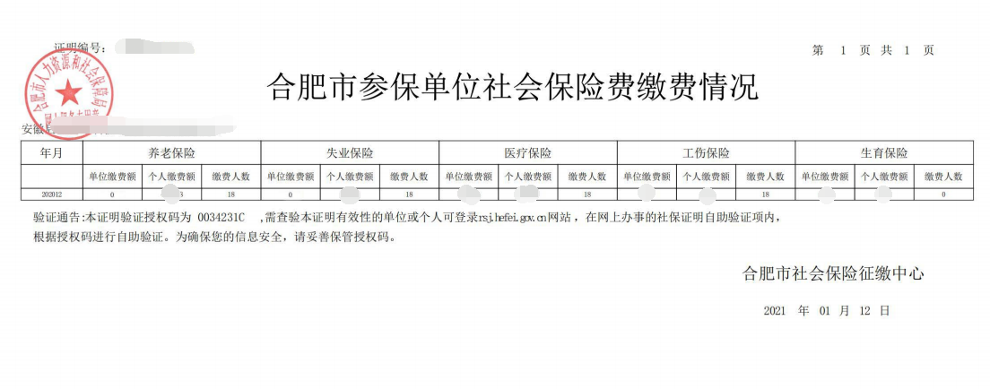

（八）新产品销售收入：有效期内的《科技查新报告》或《安徽省新产品证书》或其他证明材料；同时需附加新产品销售合同台账（包含客户名称、产品名称、合同金额、合同签订时间），并盖章，合同备查，无需与纸质申报材料一起提交。
（九）固定资产金额：采用年度审计财务报告—资产负债表里的固定资产金额。
（十）非流动资产：采用年度审计财务报告—资产负债表里的非流动资产金额。

